**安徽宿州灵璧县晏路~娄庄35千伏线路工程**

**水土保持方案报告表**

建设单位：国网安徽省电力有限公司灵璧县供电公司

编制单位：安徽禾美环保集团有限公司

2021年8月

**安徽宿州灵璧县晏路~娄庄35千伏线路工程**

**水土保持方案报告表**

**项目名称**：**安徽宿州灵璧县晏路~娄庄35千伏线路工程**

**建设单位**：**国网安徽省电力有限公司灵璧县供电公司**

**法定代表人**：**王元龙**

**单位地址**：**安徽省宿州市灵璧县灵城建设北路**

**联系人**：**张晨**

**联系电话**：**13956605058**

**送审时间**：**2021年8月10日**

**安徽宿州灵璧县晏路~娄庄35千伏线路工程水土保持方案报告表**

|  |  |  |  |  |  |  |  |  |  |  |  |  |
| --- | --- | --- | --- | --- | --- | --- | --- | --- | --- | --- | --- | --- |
| 项目  概况 | 位置 | | 灵璧县黄湾镇、娄庄镇 | | | | | | | | | |
| 建设内容 | | 建设全线路路径长约17.25km，17.00km架空线路，0.25km直埋电缆。 | | | | | | | | | |
| 建设性质 | | 新建 | | 总投资（万元） | | | | | 1593 | | |
| 土建投资  （万元） | | 477.9 | | 占地面积（hm²） | | | | | 永久占地 | | 0.16 |
| 临时占地 | | 3.47 |
| 动工时间 | | 2021年10月 | | 完工时间 | | | | | 2022年6月 | | |
| 土石方（万m³） | | 分区 | | 挖方 | | | | 填方 | 借方 | | 余（弃）方 |
| 集电线路区 | | 0.16 | | | | 0.16 |  | |  |
| 施工道路区 | |  | | | |  |  | |  |
| 牵张场区 | |  | | | |  |  | |  |
| 合计 | | 0.16 | | | | 0.16 |  | |  |
| 取土（石、砂）场 | | 无 | | | | | | | | | |
| 弃土（石、砂）场 | | 无 | | | | | | | | | |
| 项目区  概况 | 涉及重点防治区情况 | | 不涉及国家、省级及市级水土流失重点防治区 | | | | | 地貌类型 | | | 淮北冲积平原 | |
| 原地貌土壤侵蚀模数  [t/（km².a）] | | 180 | | | | | 容许土壤流失量  [t/（km².a）] | | | 200 | |
| 项目选址（线）水土保持评价 | 项目区不涉及水土流失重点预防区和重点治理区、不涉及河流两岸、湖泊和水库周边植物保护带，全国水土保持监测网络中的水土保持监测站点、重点试验区及国家确定的水土保持长期定位观测站。本项目建设不存在选址(线)水土保持制约性因素。 | | | | | | | | | | | |
| 预测土壤流失量 | | | 38.90 | | | | | | | | | |
| 防治责任范围（hm²） | | | 3.63 | | | | | | | | | |
| 防治标准  等级及目标 | 防治标准等级 | | 北方土石山区二级标准 | | | | | | | | | |
| 水土流失总治理度（%） | | 92 | | | 土壤流失控制比 | | | | | 1.1 | |
| 渣土防护率（%） | | 95 | | | 表土保护率（%） | | | | | 92 | |
| 林草植被恢复率（%） | | 95 | | | 林草覆盖率（%） | | | | | 22 | |
| 水土保持  措施 | 集电线路区：表土剥离0.04万m3，土地整治2.54hm²，播撒草籽：0.13hm²，临时苫盖0.20hm²。  施工道路区：土地整治0.40hm²  牵张场区：土地整治0.66hm² | | | | | | | | | | | |
| 水土保持投资（万元） | 工程措施 | | 4.07 | | | | 植物措施 | | | | 0.33 | |
| 临时措施 | | 0.11 | | | | 水土保持补偿费 | | | | 3.63 | |
| 独立费用 | | 建设管理费 | | | | 0.76 | | | | | |
| 水土保持监理费 | | | | 2 | | | | | |
| 水土保持方案编制及设计费 | | | | 3 | | | | | |
| 验收费用 | | | | 3 | | | | | |
| 总投资 | | 17.29 | | | | | | | | | |
| 编制单位 | | 安徽禾美环保集团  有限公司 | | 建设单位 | | | | | | 国网安徽省电力有限公司灵璧县供电公司 | | |
| 法人代表及电话 | | 徐建 | | 法人代表及电话 | | | | | | 王元龙 | | |
| 地址 | | 合肥市高新区柏堰科技园香樟大道168号科技实业园D19栋 | | 地址 | | | | | | 安徽省宿州市灵璧县灵城建设北路 | | |
| 邮编 | | 230000 | | 邮编 | | | | | | 234200 | | |
| 联系人及电话 | | 程炯18255465984 | | 联系人及电话 | | | | | | 张晨13956605058 | | |
| 电子邮箱 | | 1595888324@qq.com | | 电子邮箱 | | | | | |  | | |
| 传真 | |  | | 传真 | | | | | |  | | |

**安徽宿州灵璧县晏路~娄庄35千伏线路工程**

**水土保持方案报告表编制说明**

建设单位：国网安徽省电力有限公司灵璧县供电公司

编制单位：安徽禾美环保集团有限公司

2021年8月

# 一、方案报告表综合说明

# 1 项目概况

## 1.1项目建设必要性

根据宿州城郊“十四五”电网发展规划需求，本工程的建设可以优化区域网架结构，有效提高其供电可靠性和供电能力，更好服务该区域经济建设和发展是十分必要的。

## 1.2项目基本情况

**项目名称**：安徽宿州灵璧县晏路~娄庄35千伏线路工程

**建设单位**：国网安徽省电力有限公司灵璧县供电公司

**建设地点：**本工程建设经宿州市灵璧县黄湾镇、娄庄镇，北纬33°27′12.98″~33°33′37.00″；东经117°24′24.37″~117°31′20.57″

**建设规模：**17.00km架空线路，0.25km直埋电缆

**项目性质**：新建

**工程投资：**总投资1593万元，其中土建投资477.9万元

**建设时段：**本工程计划于2021年10月开工，计划于2022年6月完工，总工期9个月

**项目组成：**新建线路采用角钢塔、电缆混合架（敷）设，全线路路径长约17.25km，其中单回架空7.0km，双回架空10.0km，单回电缆0.04km，双回电缆0.21km。拆除35kV灵璧~娄庄35kV线路长约0.4km

**项目占地：**总占地面积3.63hm²，其中永久占地0.16hm2，临时占地3.47hm2

**表1-1 工程项目组成表**

|  |  |  |
| --- | --- | --- |
| **建设区域** | **面积hm2** | **备注** |
| 集电线路区 | 2.57 | 包括基铁塔基础及施工吊装场地，单个场地占地380m2，其中13座耐张塔基、50座直线塔，总占地2.44hm2；建设0.25km直埋电缆，占地0.13hm2，堆土临时置于开挖管线一侧。 |
| 施工道路区 | 0.40 | 新建临时施工道路，包括架空塔基、地埋电缆、牵张场施工道路，累计长2000m，宽2m，总占地面积0.40hm2 |
| 牵张场区 | 0.66 | 包括11个牵张场，单个牵张场占地0.06hm2（25m*25m）。 |

表1-2 本项目占地性质一览表 单位：hm2

|  |  |  |  |  |  |  |
| --- | --- | --- | --- | --- | --- | --- |
| **工程分区** | **占地性质** | | **占地类型** | | | **合计** |
| **永久占地** | **临时占地** | **耕地** | **林地** | **其他用地** |
| 集电线路区 | 0.16 | 2.41 | 2.35 | 0.07 | 0.15 | 2.57 |
| 施工道路区 |  | 0.40 | 0.40 |  |  | 0.40 |
| 牵张场区 |  | 0.66 | 0.66 |  |  | 0.66 |
| **合计** | **0.16** | **3.47** | **3.41** | **0.07** | **0.15** | **3.63** |

**项目土石方：**项目开挖土方0.12万m3，回填0.12万m3

1. 项目一般土石方

（1）集电线路区

**架空线路土石方：**

集电线路中架空段塔基基础及开挖方量见表1-3，项目共13座耐张塔基、50座直线塔，共开挖方量0.10万m3，回填0.10万m3。

**表1-3 基础使用情况一览表**

|  |  |  |  |  |  |  |  |  |
| --- | --- | --- | --- | --- | --- | --- | --- | --- |
| 序号 | 杆塔名称 | 基础型式 | 基础基数 | 基础只数 | 基础立柱 | 单只材料 | | 备注 |
| 挖方m3 | 填方m3 |
| m |
| 1 | 35B02-Z2 | T2422 | 19 | 76 | 0.6×0.6 | 4.83 | 4.52 | 台阶基础 |
| 2 | 35B02-J3 | GZZ12120 | 3 | 12 | φ1.2 | 2.15 | 1.75 | 钻孔灌注桩 |
| 3 | 35B02-J4 | GZZ12130 | 2 | 8 | φ1.2 | 2.15 | 1.75 | 钻孔灌注桩 |
| 4 | RB4230 | 1 | 4 | 1.0×1.0 | 8.23 | 5.42 | 台式基础 |
| 6 | 35B05-SZ2 | T2424 | 31 | 124 | 0.6×0.6 | 4.83 | 4.52 | 台阶基础 |
| 7 | 35B05-SJ2 | GZZ12140 | 2 | 8 | φ1.2 | 2.15 | 1.75 | 钻孔灌注桩 |
| 8 | 35B05-SJ4 | GZZ14150 | 5 | 20 | φ1.4 | 2.56 | 2.34 | 钻孔灌注桩 |
| 合 计 | | | 63 | 252 | / | 1047 | 617 | / |

本项目架空线路塔基开挖0.10万m3，回填0.06万m3，多余0.04万m3土方就地摊平。

**地埋电缆线路土石方：**

本工程地埋电缆线路长度0.25km。地埋线路施工占地宽度约为5.0m，其中线路埋深1.0m，开挖断面为梯形，顶宽1.0m，底宽0.6m。线路铺设根据建设进度分段施工，单段施工时段很短，埋设过程中的开挖土方直接堆放在管沟一侧，线路铺设后再进行回覆。挖方堆土及电缆材料堆放宽度2.0m，另一侧外留2.0m的施工便道。集电线路敷设过程中与电力电缆、通信光缆同沟敷设，将电力电缆及光缆等直接埋入，人工回填。电缆沟施工及敷设时要求认真清理平电缆沟底，防止砾石碰到电缆；直埋电缆施工要求敷设电缆后先用砂回填，将电缆盖住后再回填碎石土，人工夯实。地埋线路总占地面积0.13hm2，全部为临时占地，占地类型为耕地，共需开挖土方0.02万m3，填方0.02万m3。

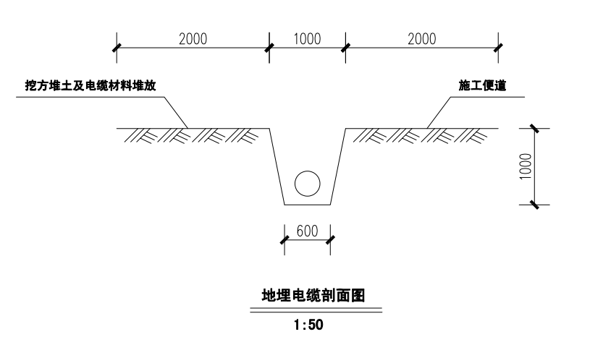

集电线路架空塔基及直埋电缆共开挖土方0.12万m3，回填0.12万m3。

1. **施工道路区及牵张场区**

施工道路、牵张场主要占地为耕地，施工时间短，施工时铺设钢板保护，未开挖土方，不涉及取土、弃土场地，无余方、弃方。

**表3 土石方汇总表 万m3**

|  |  |  |  |  |  |  |  |  |  |  |
| --- | --- | --- | --- | --- | --- | --- | --- | --- | --- | --- |
| 项目分区 | 挖方 | 填方 | 区间调入 | | 区间调出 | | 借方 | | 余方 | |
| 数量 | 来源 | 数量 | 去向 | 数量 | 来源 | 数量 | 去向 |
| 集电线路区 | 0.12 | 0.12 |  |  |  |  |  |  |  |  |
| 施工道路区 |  |  |  |  |  |  |  |  |  |  |
| 牵张场区 |  |  |  |  |  |  |  |  |  |  |
| 总计 | 0.12 | 0.12 |  |  |  |  |  |  |  |  |

**二、项目表土平衡**

项目施工工期短，集电线路直埋电缆开挖区域为分层开挖，施工结束时分层回填，开挖表土量0.01万m3；架空线路对塔基开挖区域进行了表土剥离，剥离厚度0.3m，剥离面积0.1hm2，剥离表土0.03万m3，项目共剥离表土0.04万m3，施工后期全部回覆用于复垦。

## 1.3项目前期工作情况

2020年8月，宿州明丽电力规划设计院有限公司编制完成了《安徽宿州灵璧县晏路~娄庄35kV线路工程可行性研究报告》。

2020年8月，取得线路沿线主要单位出具的线路工程意见函。

2021年1月15日，宿州市发展改革委员会以宿发改审批[2021]2号对本项目进行核准。

2021年4月，建设单位委托安徽禾美环保集团有限公司承担该工程水土保持方案报告表编制，我公司接受委托后及时组成项目组，按照《中华人民共和国水土保持法》等法律法规以及技术规范、标准的要求，通过现场查勘、调查、搜集资料，于2021年8月编制完成了《安徽宿州灵璧县晏路~娄庄35千伏线路工程水土保持方案报告表》。

## 1.4自然概况

项目区属暖温带半湿润季风气候，气候温和，雨量适中，无霜期较长。年平均气温14.5℃，年平均降雨量848.7mm。项目位于宿州市灵璧县，属淮北冲积平原，主要土壤类型为砂礓黑土，植被类型为落叶阔叶林带，项目区林草覆盖率达8%。

本工程地处北方土石山区，土壤侵蚀以水力侵蚀为主，容许土壤流失量为200t/（km2·a），年平均土壤侵蚀模数本底值约为180t/（km2·a）。

项目所在区域不在饮用水水源保护区、水功能一级区的保护区和保留区、自然保护区、世界文化和自然遗产地、风景名胜区、地质公园、森林公园以及重要湿地等水土保持敏感区，也不属于国家级、安徽省及宿州市划定的水土流失重点预防区与治理区。

# 2 编制依据

1、《中华人民共和国水土保持法》（全国人大常委会，1991年6月29日公布；2009 年8月27日修改；2010年12月25日修订，自2011年3月1日起施行）；

2、安徽省实施《中华人民共和国水土保持法》办法（安徽省人大常委会，1995年11月18日公布，1997年11月2日第一次修订，2014年11月20日第二次修订，2018年3月30日第三次修正，2018年4月2日实施）。

3、《水利部办公厅关于印发生产建设项目水土保持技术文件编写和印制格式规定（试行）的通知》（办水保〔2018〕135号）；

4、《生产建设项目水土保持技术标准》（GB50433-2018）；

5、《生产建设项目水土流失防治标准》（GB/T50434-2018）；

6、《水土保持工程设计规范》（GB51018-2014）；

7、《土壤侵蚀分类分级标准》（SL190-2007）；

8、《生产建设项目水土保持监测与评价标准》（GB/T51240-2018）；

9、《生产建设项目土壤流失量测算导则》（SL773-2018）；

10、《水土保持工程调查与勘测标准》（GB/T51297-2018）；

11、《水利水电工程制图标准：水土保持图》（SL73.6—2015）；

12、《生产建设项目水土保持监测规程》（DB34/T34552019）；

13、《安徽省水土保持公报》（2019年）；

14、《安徽宿州灵璧县晏路~娄庄35kV线路工程可行性研究报告》（宿州明丽电力规划设计院，2020年8月）；

15、其他相关文件及资料。

# 3 设计水平年

项目设计水平年应为主体工程完工后的当年或后一年。本工程计划于2021年10月开工建设，于2022年6月完工，总工期为个9月，因此确定本方案设计水平年为2022年。

# 4 水土流失防治责任范围

项目水土流失防治责任范围共3.63hm²，包含集电线路区、施工道路区、牵张场区3个分区。其中永久占地0.16hm2，临时占地3.47hm2。

# 5 水土流失防治目标

## 5.1执行标准等级

项目位于宿州市灵璧县内，根据《全国水土保持规划（2016-2030年）》（国函〔2015〕160号）、《安徽省人民政府关于划定省级水土流失重点预防区和重点治理区的公告》（皖政秘〔2017〕94号），项目区不属于国家和安徽省划定的水土流失重点预防区和重点治理区。根据《安徽省水功能区划》、《安徽省主体功能区规划》等相关资料，项目区亦不涉及饮用水水源保护区、水功能一级区的保护区和保留区，自然保护区、世界文化和自然遗产地、风景名胜区、地质公园、森林公园、重要湿地等其他水土保持敏感区。项目周边范围500米内有乡镇、居民点，根据《生产建设项目水土流失防治标准》（GB/T50434-2018）的规定，本项目执行北方土石山区二级标准。

## 5.2防治目标

**（1）基本目标**

本工程水土保持方案应达到以下水土流失防治的基本目标：

1）项目建设范围内的新增水土流失应得到有效控制，原有水土流失得到治理；

2）水土保持设施安全有效；

3）水土资源、林草植被应得到最大限度的保护与恢复；

4）水土流失治理度、土壤流失控制比、渣土防护率、表土保护率、林草植被恢复率、林草覆盖率等六项指标应符合现行国家标准《生产建设项目水土流失防治标准》（GB/T50434-2018）的规定。

**（2）目标修正**

根据《生产建设项目水土流失防治标准》（GB/T50434-2018）的有关规定，水土流失防治目标需根据地区干旱程度、土壤侵蚀强度、地形地貌、是否位于城区及行业标准要求等进行修正，具体如下：

1）地区干旱程度：项目区属于半湿润地区，水土流失治理度、林草植被恢复率以及林草覆盖率直接采用标准规定值。

2）土壤侵蚀强度：项目区属于以微度为主的北方土石山区，土壤流失控制比定为1.1。

3）地形地貌：项目区主要为淮北平原区，渣土防护率直接采用标准规定值。

4）是否涉及城市区：项目不涉及城市区，渣土防护率、林草覆盖率直接采用标准规定值。

按以上原则修正后的水土流失防治标准指标值见表5-1。

**表5-1 本工程水土流失防治标准指标表**

|  |  |  |  |  |  |  |  |  |
| --- | --- | --- | --- | --- | --- | --- | --- | --- |
| **防治目标** | **二级标准** | | **按地区干旱程度修正** | **按土壤侵蚀强度修正** | **按地形地貌修正** | **按工程特性修正** | **采用标准** | |
| **施工期** | **设计水平年** | **施工期** | **设计水平年** |
| 水土流失治理度（％） | * | 92 | / | / | / | / | * | 92 |
| 土壤流失控制比 | * | 0.85 | / | ≥1.0 | / | / | * | 1.1 |
| 渣土防护率（％） | 90 | 95 | / | / | / |  | 90 | 95 |
| 表土保护率（％） | 92 | 92 | / | / | / | / | 92 | 92 |
| 林草植被恢复率（％） | * | 95 | / | / | / | / | * | 95 |
| 林草覆盖率（％） | * | 22 | / | / | / | / | * | 22 |

# 6 水土保持评价

## 6.1 主体工程选址（线）水土保持评价

根据《中华人民共和国水土保持法》、《安徽省实施水土保持法办法》、《生产建设项目水土保持技术标准》（GB50433-2018）的规定，本方案对主体工程选址评价具体见表6-1、6-2。

表6-1 根据《中华人民共和国水土保持法》、《安徽省实施水土保持法办法》评价表

|  |  |  |  |  |
| --- | --- | --- | --- | --- |
| **序号** | **依据** | **条例规定** | **本工程** | **评价** |
| 1 | 《水土保持法》 | 第十八条：水土流失严重、生态脆弱的地区，应当限制或者禁止可能造成水土流失的生产建设活动，严格保护植物、沙壳、结皮、地衣等。 | 本项目不涉及水土流失严重、生态脆弱的地区。 | 满足要求 |
| 2 | 第二十四条：生产建设项目选址、选线应当避让水土流失重点预防区和重点治理区；无法避让的，应当提高防治标准，优化施工工艺，减少地表扰动和植被损坏范围，有效控制可能造成的水土流失。 | 本项目不涉及水土流失重点预防区和重点治理区 | 满足要求 |
| 3 | 《安徽省实施水土保持法办法》 | 第十八条：生产建设项目选址、选线应当避让水土流失重点预防区和重点治理区；无法避让的，应当提高防治标准，优化施工工艺，减少地表扰动和植被损坏范围，有效控制可能造成的水土流失。在城市规划区范围内，禁止新建破坏植被、损坏地貌等可能造成水土流失的露天采矿生产建设项目。 | 本项目不涉及国家级、省级、市级水土流失重点防治区。 | 满足要求 |

表6-2 根据《生产建设项目水土保持技术标准》（GB50433-2018）

|  |  |  |  |  |
| --- | --- | --- | --- | --- |
| **序号** | **依据** | **条例规定** | **本工程** | **评价** |
| 1 | 《生产建设项目水土保持技术标准》（GB50433-2018） | 3.2.1.1 主体工程选址(线)应避让下列区域：水土流失重点预防区和重点治理区。 | 不涉及水土流失重点预防区和重点治理区内。 | 满足要求 |
| 2 | 3.2.1.2 主体工程选址(线)应避让下列区域：河流两岸、湖泊和水库周边的植物保护带。 | 不占用河流两岸、湖泊和水库周边的植物防护带。 | 满足要求 |
| 3 | 3.2.1.3 主体工程选址(线)应避让下列区域：全国水土保持监测网络中的水土保持监测站点、重点试验区及国家确定的水土保持长期定位观测站。 | 不占用全国水土保持监测网络中的水土保持监测站点、重点试验区及国家确定的水土保持长期定位观测站。 | 满足要求 |

综上，本项目选址（线）项目不涉及河流两岸、护坡和水库周边的植物保护带；不涉及全国水土流失重点预防区和重点治理区；不涉及全国水土保持监测网络中的水土保持监测站点、重点实验区及国家确定的水土保持长期定位观测站。满足水土保持要求，无制约性因素，项目可行。

## 6.2 建设方案与布局水土保持评价

**建设方案评价：**根据《生产建设项目水土保持技术标准》的约束性规定，建设方案是否满足对技术标准的约束性规定评价详见表6-3。

**表6-3 对建设方案的约束性规定**

|  |  |  |  |
| --- | --- | --- | --- |
| **序号** | **对建设方案的约束性规定** | **本工程** | **评价** |
| 1 | 公路、铁路工程在高填深挖路段，应采用加大桥隧比例的方案，减少大填大挖；填高大于20m，挖深大于30m的，应进行桥隧替代方案论证；路堤、路垫在保证边坡稳定的基础上，应采用植物防护或工程与植物防护相结合的设计方案。 | 本项目为输电线路项目，不涉及高填深挖路段。 | -- |
| 2 | 城镇区的建设项目应提高植被建设标准，注重景观效果，配套建设灌慨、排水和雨水利用设施。 | 项目建设不在城镇区内 | -- |
| 3 | 山丘区输电工程塔基应采用不等高基础，经过林区的应采用加高杆塔跨越方式。 | 本工程位于平原区，沿线主要为耕地，在跨越农田防护林时采用加高塔身的方法进行高跨，减少林木砍伐。 | 满足要求 |
| 4 | 对于无法避让水土流失重点治理区和重点预防区的生产建设项目，建设方案应符合下列规定：  ①应优化方案，减少工程占地和土石方量；公路、铁路等项目填高大于8m宜采用桥梁方案；管道工程各行穿越宜采用隧道、定向钻、顶管等方式；山丘区工业场地宜优先采用阶梯式布置。  ②截排水工程、拦挡工程的工程等级和防洪标准应提高一级。  ③宜布设雨洪集蓄、沉淀设施。  ④提高植物措施标准，林草覆盖率应提高1个~2个百分点。 | 本项目不涉及水土流失重点治理区和重点预防区。 | -- |

从上表可以看出，本项目满足水土保持的《生产建设项目水土保持技术标准》要求，不存在水土保持制约性因素。

**工程占地评价：**本工程本着节约用地的原则，尽量控制施工边界宽度，在既满足工程总体规划布局所需要必须占地外，不占用其他土地，最大限度的减少对地表的挖填、占压和破坏。项目用地占地类型为耕地，施工结束后依然维持原地貌种植。

**土石方平衡评价：**本项目为生产建设项目，开挖土方0.16万m3，回填0.16万m3，开挖土方全部回填，无借方、弃方，土石方挖填方平衡，满足水土保持要求。

**取土（石、砂）场设置评价：**本项目不涉及取土场

**弃土（石、渣、灰）场设置评价：**本项目不涉及弃土场

**施工方法与工艺评价：**土方开挖、填筑采用机械和人工相结合的施工工艺和方法，土建施工采取分段、分区施工，有效地减少扰动的范围，减少裸露时间和裸露面积；按设计施工严格控制施工范围，施工工序和施工时间计划合理；符合水土保持要求。

**主体工程设计中具有水土保持功能工程的评价：**主体设计中各项水土保持措施较为缺乏，针对施工中苫盖措施、施工结束恢复措施尚设计不足，需本方案补充设计。

## 6.3 主体工程设计中水土保持措施界定

主体未设计水土保持措施，本方案进行补充设计。

# 7 水土流失分析与预测

## 7.1 水土流失现状

根据《土壤侵蚀分类分级标准》（SL190—2007），项目区属于以水力侵蚀为主类型区中的北方土石山区，容许土壤流失量200t/（km2•a）。

项目位于宿州市灵璧县。根据《安徽省水土保持公报》（2019），项目所在水土流失情况见表7-1。

**表7-1 宿州市灵璧县水土流失情况表**

|  |  |  |  |
| --- | --- | --- | --- |
| **侵 蚀 程 度** | | **宿州市灵璧县** | |
| **水土流失面积（km²）** | **占水土流失面积（%）** |
| 微度（km²） | | 2045.62 | 99.59 |
| 水土  流失  面积（km²） | 轻度 | 8.38 | 0.41 |
| 中度 |  |
| 强烈 |  |
| 极强烈 |  |
| 剧烈 |  |
| 小计 | 8.38 |
| **总面积（km²）** | | **2054.00** |  |

项目区各工程单元（分区）现状水土流失情况需经过现场调查及类比工程调查获得。根据《土壤侵蚀分类分级标准》，结合现场查勘，本项目区现状土壤侵蚀模数值为180t/km2•a。

**7.2 水土流失影响因素分析**

根据实地调查，工程占地面积3.63hm²，扰动地表面积为3.63hm²。

通过实地查勘，本项目占地范围的所有土地类型将受到不同程度扰动、占压或损坏，所有的植被均遭到损毁。项目区域内的林草植被面积为0.07hm²，故本项目损毁植被面积为0.07hm²。

**表4.2-1 扰动地表面积表 单位：hm2**

|  |  |  |
| --- | --- | --- |
| 防治分区 | 占地面积 | 扰动地表面积 |
| 集电线路区 | 2.57 | 2.57 |
| 施工道路区 | 0.40 | 0.40 |
| 牵张场区 | 0.66 | 0.66 |
| 合计 | 3.63 | 3.63 |

本项目总开挖土石方量0.16万m3，回填土石方量0.1万m3，无借方，无弃方。

**7.3 土壤流失量调查与预测**

根据本工程建设的特点，水土流失预测的范围即各防治区的扰动地表面积，面积共计3.63hm²。预测单元为工程建设扰动地表的时段和形式总体相同、扰动强度和特点大体一致的区域。本工程预测单元可分为集电线路区、施工道路区、牵张场区。各分区预测单元为各分区扰动地表面积。

**表4.3-2 本项目各分区预测范围表**

|  |  |  |
| --- | --- | --- |
| **序号** | **预测单元** | **预测范围（hm²）** |
| 1 | 集电线路区 | 2..57 |
| 2 | 施工道路区 | 0.40 |
| 3 | 牵张场区 | 0.66 |

**7.3.1 预测时段**

按照《生产建设项目水土保持技术标准》规定，水土流失预测时段分为施工期（含施工准备期）和自然恢复期两个时段。本工程各预测单元施工期和自然恢复期应根据施工进度分别确定，对不同的区域采取不同的预测时段，施工期为实际扰动地表时间；自然恢复期为施工扰动结束后，不采取水土保持措施的情况下，土壤侵蚀强度自然恢复到扰动前土壤侵蚀强度所需要的时间，应根据当地自然条件确定，一般情况下湿润区取2年，故本方案水土流失预测自然恢复期取2年。

施工期预测时间应按连续12个月为一年计；不足12个月，但达到一个雨季长度的（本项目区雨季为6～9，历时4个月），按一年计；不足一个雨季长度的，按占雨季长度的比例计算。本项目光伏本工程单元水土流失预测时段划分详见表4.3-3。

**表4.3-3本项目各分区水土流失预测时段一览表**

|  |  |  |  |
| --- | --- | --- | --- |
| **阶段** | **预测分区（单元）** | **预测时段（年）** | **水土流失因素** |
| 施工期 | 集电线路区 | 1 | 基础开挖，器材堆放，土方回填 |
| 施工道路区 | 1 | 钢板铺设 |
| 牵张场区 | 1 | 器材堆放 |
| 自然恢复期 | 集电线路区 | 2 | 植被尚未完全恢复，水土保持功能不能完全发挥效益 |
| 施工道路区 | 2 |
| 牵张场区 | 2 |

**7.3.2 土壤侵蚀模数**

1）调查单元原地貌土壤侵蚀模数

本项目原地貌土壤侵蚀模数是根据区域土壤侵蚀背景资料、水土保持规划资料，结合项目区地形地貌、土地利用现状、降雨情况、土壤母质、植被覆盖等进行综合分析，经现场踏勘、调查综合确定。

本项目周边区域地势平坦，根据土壤侵蚀模数等值线图等资料，综合考虑本项目区原地貌土壤侵蚀模数为180t/(km2•a）。

2）扰动后土壤侵蚀模数

本工程已开工，前期可能已造成的水土流失量采用调查法进行估算。通过对项目历史及现状扰动情况、地表附着物、项目区降雨量等各类因子进行实地调查后，根据《生产建设项目土壤流失量测算导则》（SL773-2018）推算扰动后土壤侵蚀模数。

本工程场地地势平坦，工程施工扰动地表，造成新增水土流失，施工期扰动后土壤侵蚀模数按照地表翻扰型一般扰动地表进行测算，临建设施区区域按照上方无来水工程堆积体计算，自然恢复期按照植被破坏型一般扰动地表计算。

施工期扰动后土壤侵蚀模数Myd=RKydLySyBETA 公式（1）

自然恢复期扰动后土壤侵蚀模数Myz = RKLySyBETA 公式（2）

Kyd = NK 公式（3）

式中：

R—降雨侵蚀力因子，宿州市多年平均降雨量848.7mm，经计算R=Rd=0.067pd1.627=4331MJ·mm/（hm2·h）；

K—土壤可蚀性因子，宿州市取0.0036t·hm2·h/（hm2·MJ·mm）；

N—地表翻耕后土壤可蚀性因子增大系数，无量纲，取2.13；

Kyd—地表翻扰后土壤可蚀性因子，经计算Kyd=0.007881t·hm2·h/（hm2·MJ·mm）；

Ly—坡长因子，无量纲，根据各分区实际情况取平均水平投影坡长度计算；

Sy—坡度因子，无量纲，根据各分区实际平均坡度计算；

B—植被覆盖因子，无量纲，本工程原地貌为耕地及其他用地，植被覆盖因子B取0.516；

E—工程措施因子，无量纲，本工程原地表无水土保持工程措施，E取1；

T—耕作措施因子，无量纲，本工程扰动土地类型非农地，T取1；

A—计算单元的水平投影面积，计算土壤侵+蚀模数时A=200hm2；

侵蚀模数计算结果详见表4.3-3。

**表4.3-3 各区域土壤侵蚀模数计算成果表**

|  |  |  |  |
| --- | --- | --- | --- |
|  | 集电线路区 | 施工道路区 | 牵张场区 |
| R | 4331 | 4331 | 4331 |
| K | 0.0036 | 0.0036 | 0.0036 |
| Kyd | 0.007881 | 0.007881 | 0.007881 |
| Ly | 0.4876 | 0.4851 | 0.4842 |
| Sy | 0.8233 | 0.8233 | 0.8233 |
| B | 0.516 | 0.516 | 0.516 |
| E | 1 | 1 | 1 |
| T | 1 | 1 | 1 |
| A | 200 | 200 | 200 |
| 施工期 t/(km2·a) | 890 | 425 | 425 |
| 自然恢复期 t/(km2·a) | 180 | 180 | 180 |

**7.3.3 预测结果**

通过调查和分析有关资料，确定不同预测时段内各预测单元的土壤侵蚀模数值，土壤侵蚀量计算公式如下：



式中：WS1 ―扰动地表土壤流失量（t）；

n―预测单元，1，2，3，……n；

k―预测时段，1，2，3，指施工期和自然恢复期；

Fik ―第i个预测单元的面积，（km²）；

Mik ―扰动后不同预测单元不同时段的土壤侵蚀模数，t/（km²·a）；

Tik ―预测时段（扰动时段），（a）；

原地貌条件下的土壤流失量计算公式：

式中：W0―原地貌条件下的土壤流失量，（t）；

n―预测单元，1，2，3，……n；

Fi―第i个预测单元的面积，（km²）；

Mio―扰动前不同预测单元的土壤侵蚀模数，t/（km²·a）；

Ti―预测时段，（a）。

新增水土流失量公式： 。

**表4.3-9 项目水土流失预测表**

|  |  |  |  |  |  |  |  |  |
| --- | --- | --- | --- | --- | --- | --- | --- | --- |
| **预测时段** | **预测单元** | **面积（hm²）** | **扰动后侵蚀**  **模数**  **（t/(km²·a)）** | **侵蚀模数**  **背景值**  **（t/(km²·a)）** | **预测**  **时段(a)** | **预测流**  **失量(t)** | **背景流**  **失量(t)** | **新增流**  **失量(t)** |
| 施工期 | 集电线路区 | 2.57 | 890 | 180 | 1 | 22.87 | 4.63 | 18.24 |
| 施工道路区 | 0.40 | 425 | 180 | 1 | 1.70 | 0.72 | 0.98 |
| 牵张场区 | 0.66 | 425 | 180 | 0.5 | 1.40 | 0.59 | 0.81 |
| 小计 |  |  |  |  | 25.97 | 5.94 | 20.03 |
| 自然恢复期 | 集电线路区 | 2.53 | 180 | 180 | 2 | 9.11 | 9.11 |  |
| 施工场地区 | 0.40 | 180 | 180 | 2 | 1.44 | 1.44 |  |
| 牵张场区 | 0.66 | 180 | 180 | 2 | 2.38 | 2.38 |  |
| 小计 |  |  |  |  | 12.93 | 12.93 |  |
| 总计 | |  |  |  |  | 38.90 | 18.87 | 20.03 |

根据表4.3-8水土流失预测结果，本项目建设过程中可能产生的水土流失总量为38.90t，其中背景流失量18.87t，新增流失量20.03t。

**7.4 水土流失危害分析**

由于本项目建设过程中破坏了工程所在地块内原有地表结构及植被，使自然状况下的土体稳定平衡和土壤结构遭到破坏，土壤可蚀性增加，导致水土流失加剧。如果不采取有效水土保持措施，不仅影响着工程自身的安全和周边设施，而且会影响水土资源和生态环境。

1. 对当地水土资源可能造成危害

工程施工过程中，项目建设区内的原地貌被扰动，地表植被和土层遭到破坏，导致土壤有机质流失、土壤中氮和有机物及无机盐含量迅速下降，同时土壤中生物、微生物及衍生物数量大大下降，从而使土地条件恶化，给以后的植被恢复和复垦工作造成困难。

1. 对下游及周边地区造成危害

增加沟渠淤积，影响下游安全。工程施工过程中，若不能及时有效地采取施工管理和苫盖防护等措施，在降雨径流作用下，大量泥沙被挟带进入北沱河水系的沟渠及河道，造成淤积，不利于排涝行洪，加剧洪涝灾害。

**7.5 指导性意见**

根据上述水土流失调查及预测结果，因本项目的建设共可能造成的水土流失总量为38.90t，其中，背景流失量为18.87t，新增流失量为20.03t。新增水土流失量主要在施工期，故而施工期是需要重点防护的时段，也是需要重点监测的时段。从新增水土流失量的空间分布来看，集电线路区新增水土流失量为18.24t，占比95%，因此集电线路区是本项目水土流失重点防治区，也是水土保持监测的重点区域。

（1）对水土流失防治的指导性意见

在具体措施布设时，要针对不同工程的施工与生产区域、时段，不同的施工工艺、施工特点与施工季节，因地制宜，因害设防，制定行之有效的防治方案。对于其它水土流失相对不突出的区域，也应制定有针对性的防治方案，设置相应的防治措施，减少施工过程中的水土流失量。

（2）对施工进度安排的指导性意见

根据水土流失预测结果，施工期是新增水土流失较严重的时期，在工程建设过程中施工进度应安排紧凑，缩短强流失时段。

（3）对水土保持监测的指导性意见

本项目防治责任范围内土壤侵蚀强度较大区域是集电线路区，是水土保持监测的布设的重要区域，布设监测点位是防治和监测的重点。

# 8 水土保持措施

## 8.1 防治分区划分

据相关规范，结合建设活动类别、施工时序、工程布局、水土流失特点，通过实地调查勘测、资料收集和数据分析，将工程水土流失防治分为3个防治分区。本项目水土流失防治分区详见表8-1。

表8-1 本项目水土流失防治区划分成果表

|  |  |  |
| --- | --- | --- |
| **建设区域** | **面积hm2** | **备注** |
| 集电线路区 | 2.57 | 包括基铁塔基础及施工吊装场地，单个场地占地380m2，其中13座耐张塔基、50座直线塔，总占地2.52hm2；建设0.25km直埋电缆，占地0.05hm2，堆土临时置于开挖管线一侧。 |
| 施工道路区 | 0.40 | 新建临时施工道路，包括架空塔基、地埋电缆、牵张场施工道路，累计长2000m，宽2m，总占地面积0.40hm2 |
| 牵张场区 | 0.66 | 包括11个牵张场，单个牵张场占地0.06hm2（25m*25m）。 |

**8.2 分区措施布设**

（1）集电线路区

工程措施：

表土剥离：对集电线路塔基基础开挖区域及地埋电缆开挖区域进行表土剥离，表土剥离厚度0.3m，剥离面积0.13hm2，共剥离表土0.04万m3。

土地整治：对集电线路架空区域除塔基硬化外及直埋电缆施工占地进行回覆表土后土地整治，以满足复耕要求。土地整治面积2.54hm²；

植物措施：

播撒草籽：对角钢塔下方占地播撒草籽，占地0.13hm²；

临时措施：

彩条布苫盖：对塔基开挖堆土及直埋电缆开挖堆土进行苫盖，彩布条苫盖面积0.20hm²；

1. 施工道路区

工程措施：

土地整治：对施工道路占地进行土地整治，以满足复耕要求。土地整治面积0.40hm²；

1. 牵张场区

工程措施：

土地整治：对牵张厂占地进行土地整治，以满足复耕要求。土地整治面积0.66hm²；

1. 分区措施汇总

**表8-2 水土流失防治措施体系表**

| 防治分区 | 水土保持措施 | | |
| --- | --- | --- | --- |
| 工程措施 | 植物措施 | 临时措施 |
| 集电线路区 | 表土剥离0.04万m3  土地整治2.54hm² | 播撒草籽0.13hm2 | 临时苫盖0.20hm² |
| 施工道路区 | 土地整治0.40hm² | / | / |
| 牵张厂区 | 土地整治0.66hm² | / | / |

# 9 投资估算与效益分析

## 9.1 水土保持投资估算

本工程水土保持总投资17.29万元，其中：工程措施4.07万元，植物措施0.33万元，临时措施0.11万元，独立费用8.76万元，基本预备费0.39万元，水土保持补偿费3.63万元。

**表9-1 水土保持投资估算总表 单位：万元**

|  |  |  |  |  |  |  |  |  |  |
| --- | --- | --- | --- | --- | --- | --- | --- | --- | --- |
| 序号 | 工程或费用名称 | 建安  工程费 | 林草工程费 | | 设备费 | 独立费用 | 新增  投资 | 主体  投资 | 投资  合计 |
| 栽植  管护费 | 种苗费 |
| 第一部分 工程措施 | | 4.07 |  |  |  |  | **4.07** |  | **4.07** |
| 一 | 集电线路区 | 2.88 |  |  |  |  | 2.88 |  | 2.88 |
| 二 | 施工道路区 | 0.45 |  |  |  |  | 0.45 |  | 0.45 |
| 三 | 牵张场区 | 0.74 |  |  |  |  | 0.74 |  | 0.74 |
| 第二部分 植物措施 | |  | 0.33 |  |  |  | **0.33** |  | **0.33** |
| 一 | 集电线路区 |  | 0.33 |  |  |  | 0.33 |  | 0.33 |
| 第三部分 临时工程 | |  |  |  | 0.11 |  | **0.11** |  | **0.11** |
| 一 | 临时防护工程 |  |  |  | 0.1 |  | 0.1 |  | 0.1 |
| 1 | 集电线路区 |  |  |  | 0.1 |  | 0.1 |  | 0.1 |
| 二 | 其他临时工程 |  |  |  | 0.01 |  | 0.01 |  | 0.01 |
| 第四部分 独立费用 | |  |  |  |  | 8.76 | **8.76** |  | **8.76** |
| 一 | 建设管理费 |  |  |  |  | 0.76 | 0.76 |  | 0.76 |
| 二 | 科研勘测设计费 |  |  |  |  | 0 | 0 |  | 0 |
| 三 | 水土保持监测费 |  |  |  |  | 0 | 0 |  | 0 |
| 四 | 水土保持监理费 |  |  |  |  | 2 | 2 |  | 2 |
| 五 | 水土保持验收费 |  |  |  |  | 3 | 3 |  | 3 |
| 六 | 方案编制费 |  |  |  |  | 3 | 3 |  | 3 |
| 第一至第四部分合计 | |  |  |  |  |  | **13.27** |  | **13.27** |
| 基本预备费 | |  |  |  |  |  | 0.39 |  | **0.39** |
| 水土保持补偿费 | |  |  |  |  |  | 3.63 |  | **3.63** |
| 水土保持工程总投资 | |  |  |  |  |  | **17.29** |  | **17.29** |

## 9.2 效益分析

各防治分区的水土保持措施面积见表9-2

**表 9-2 各防治区采取的水土保持措施面积统计表（hm²）**

|  |  |  |  |  |  |  |
| --- | --- | --- | --- | --- | --- | --- |
| 防治分区 | 水土流失面积 | 水土保持措施防护面积 | | 建筑物占地、  硬化区域 | 可恢复  植被面积 | 复耕  面积 |
| 植物措施 | 工程措施 |
| 集电线路区 | 2.57 | 0.136 | 2.404 | 0.03 | 0.14 | 2.40 |
| 施工道路区 | 0.40 |  | 0.40 |  |  | 0.40 |
| 牵张场区 | 0.66 |  | 0.66 |  |  | 0.66 |
| 合计 | 3.63 | 0.136 | 3.464 | 0.03 | 0.14 | 3.46 |

工程各项水土保持措施实施后，至设计水平年结束，水土流失治理度达到99.7%；土壤流失控制比达到1.1；渣土防护率达到96.3%；表土保护率达到92.5%；林草植被恢复率达到97.1%；林草覆盖率达到76.5%，均达到北方土石方区二级防治标准。

**表9-3 水土保持方案目标值实现情况评估表**

|  |  |  |  |  |  |  |
| --- | --- | --- | --- | --- | --- | --- |
| 水土流失治理度（％） | 92 | 防治责任范围内水土流失治理达标面积 | hm2 | 3.62 | 99.7 | 达标 |
| 水土流失总面积 | hm2 | 3.63 |
| 土壤流失控制比 | 1.1 | 防治责任范围内容许土壤流失量 | t/km2·a | 200 | 1.1 | 达标 |
| 治理后每平方公里年平均土壤流失量 | t/km2·a | 180 |
| 渣土防护率（％） | 95 | 防治责任范围内采取措施实际挡护的永久弃渣、  临时堆土数量 | 万m3 | 0.154 | 96.3 | 达标 |
| 永久弃渣和临时堆土总量 | 万m3 | 0.16 |
| 表土保护率（％） | 92 | 防治责任范围内保护的表土数量 | 万m3 | 0.037 | 92.5 | 达标 |
| 可剥离表土总量 | 万m3 | 0.04 |
| 林草植被恢复率（％） | 95 | 防治责任范围内林草类植被面积 | hm2 | 0.136 | 97.1 | 达标 |
| 可恢复林草植被面积 | hm2 | 0.14 |
| 林草覆盖率（％） | 22 | 防治责任范围内林草类植被面积 | hm2 | 0.136 | 76.5 | 达标 |
| 防治责任范围总面积（复垦3.46hm2面积已扣除） | hm2 | 0.17 |

本方案提出的各项水土保持措施实施之后，能够有效防治项目建设过程中造成的新增水土流失，各项水土流失防治目标得以实现，工程建设区域的水土流失得到有效防治。至设计水平年，土壤侵蚀模数可降至180t/（km2.a）以下，项目区林草覆盖率提高，可改善项目区生态自然环境；水土流失治理面积可达到3.62hm2，林草植被建设面积可达到0.136hm2，可减少水土流失量2.5t。

# 10.水土保持管理

## 10.1 组织管理

根据有关国家法律法规，本项目实行承诺制管理，建设单位已组织成立水土保持方案实施管理机构，建立健全了水土保持管理的有关规章制度，建立了水土保持工程档案。并设专人负责水土保持工作，协调水土保持方案与主体工程的关系，负责水土保持工程的组织实施和检查指导工作，全力保证该项目的水土保持工作按年度、按计划进行，并主动与当地水行政主管部门密切配合，自觉接受地方水行政主管部门的监督检查。

## 10.2 水土保持监测

根据《水利部关于进一步深化“放管服”改革全面加强水土保持监管的意见》（水保﹝2019﹞160号）要求，对方案报告表项目实行承诺制管理，建设单位在施工过程中自行做好监测工作，监测数据作为验收依据，不需提供水土保持监测总结报告。

## 10.3 水土保持工程监理

可委托主体工程监理代为水土保持监理。

## 10.4 水土保持施工

在工程建设中应严格按照批准的水土保持工程方案施工，严格执行《生产建设项目水土流失防治标准》。工程中的水土保持方案，应视同主体工程一样，按照现行的要求执行。在工程的招标书中应针对不同的标段提出水土保持的要求，将其写入招标合同文本，明确承包商应承担的防治水土流失的责任。当工程必须外购土石料时，在与供料商签订的合同中，必须明确连带的水土流失防治责任。

## 10.5水土保持设施验收

根据《国务院关于取消一批行政许可事项的决定》（国发〔2017〕46 号）及《水利部关于加强事中事后监管规范生产建设项目水土保持设施自主验收的通知》（水保〔2017〕365 号），取消了各级水行政主管部门实施的生产建设项目水土保持设施验收审批行政许可事项，转为生产建设单位按照有关要求自主开展水土保持设施验收，验收组成员中至少由一名省级水土保持专家库中的专家参加。依据《水利部关于进一步深化“放管服”改革全面加强水土保持监管的意见》(水保[2019]160号）文规定，报告表项目在工程竣工后建设单位应及时向水行政主管部门报送验收鉴定书。项目水土保持设施没有验收，不能投入使用。

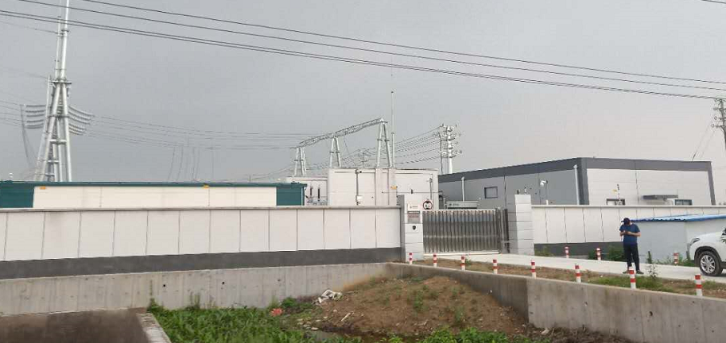

图1 已建110kV晏路变站址现状照片

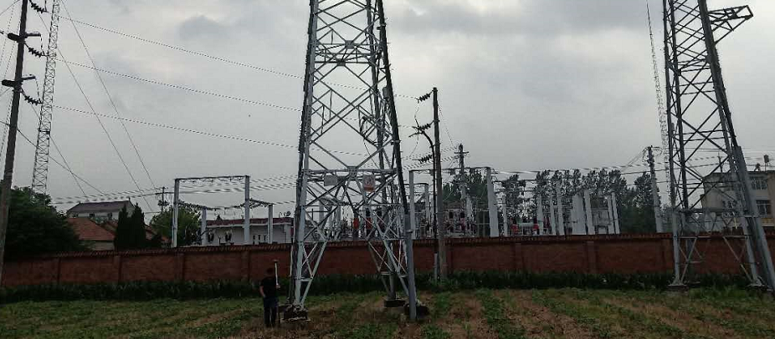

图2 35kV娄庄变进出线现场照片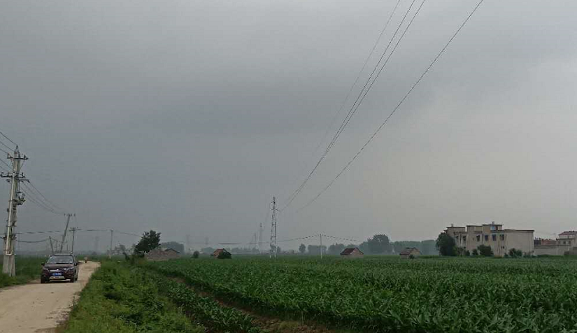

图3 线路现场照片

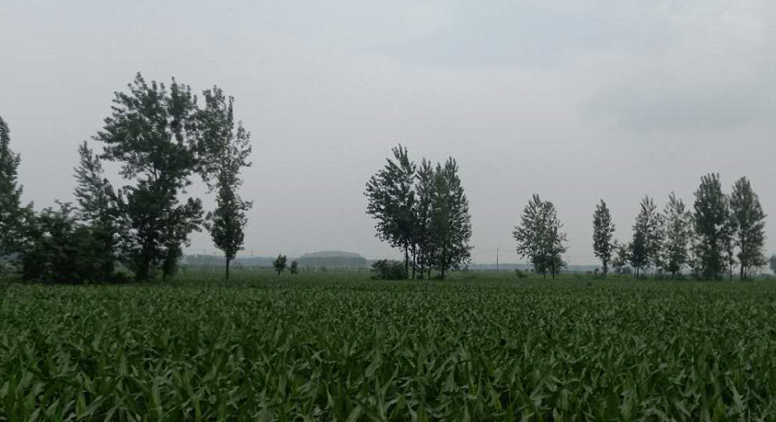

图4 线路现场照片